國立台東高級中學 | 100學年度  第二學期 | 第二次期中考 | 高二社會組化學科試卷 |  | 卷別:社會組
範圍：2-1至2-6 | 畫答案卡：■是□否 適用班級： 207、208 |  |  | 班別： 座號： 101.5.7  姓名：
一、單選題：(每題2分，共60分)
- 下列有關烷類的敘述，何者不正確？ (A)一般而言，含碳數愈多其沸點愈高 (B)烷類化合物完全燃燒時，會產生CO₂與H₂O (C)難溶於水，較易溶於乙醚中 (D)常溫常壓下均為無色、無臭、無味之固體，稱為石蠟烴。
- 碳數為n的鏈狀飽和烴1莫耳完全燃燒時，最少需氧氣若干莫耳？ (A) (B) (C) (D)3n＋1。
- 下列何者非環烷類可能的分子式？ (A) C₂H₄ (B) C₃H₆ (C) C₄H₈ (D) C₁₀H₂₀。
- 下列哪一個化學式為含一個雙鍵的鏈狀烴？ (A) C₅H₁₂ (B)C₄H₆ (C)C₇H₁₄ (D)C₆H₆ 。
- 聚丙烯（PP）在生活中有許多的用途，如製作奶瓶、水壺等用品，而其單體為丙烯，下列何者可能為其同系物？ (A) CH₄ (B) C₂H₂ (C) C₄H₈ (D) C₆H₁₀。
- 下列何種物質屬植物的荷爾蒙，具有催熟果實的效果？ (A)甲烷 (B)乙烯 (C)環己烷 (D)苯。
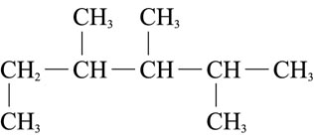
- 下列有關乙炔的敘述，何者錯誤？ (A)莫耳燃燒熱：乙炔>乙烷 (B)乙炔氧焰可用來焊接金屬 (C)乙炔可溶於四氯化碳的溶液中 (D)乙炔是最簡單的炔類。
- 某烷之結構式如右圖所示，其命名為何？ (A) 1,2,3,4-四甲基戊烷 (B) 2,3,4,5-四甲基戊烷 (C) 3,4,5-三甲基己烷 (D) 2,3,4-三甲基已烷。
- 下列IUPAC命名中，不正確的選項是： (A) 3-甲基-1-丁炔 (B) 3-甲基環丁烯 (C) 2-甲基-3-戊炔 (D) 2-甲基己烷。
- 中文系統命名法中，需依下列規則來命名，試問下列敘述何者錯誤？ (A)不論是否具有官能基，都以碳鏈最長的為主鏈 (B)若有不同取代基，取代基通常以甲、乙、丙、丁的順序排列 (C)具有相同取代基時，以國字二、三等表示取代基的數目 (D)阿拉伯數字1、2等代表取代基在碳鏈上的位置。
- 下列何者為異戊烷的結構？ (A) 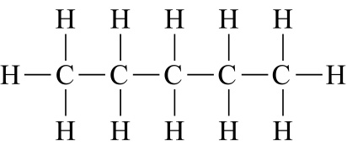 (B)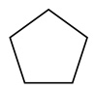 (C) 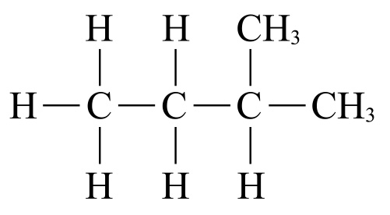 (D)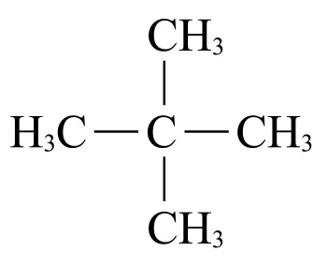 。
- 下列化合物命名何者正確？ (A) CH(CH₃)₂CH(CH₃)₂為2,3-二甲基丁烯 (B) 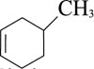為 5-甲基環己烯 (C) CH₃－CH＝CH－CH(CH₃)₂為2-甲基-3-戊烯 (D) CH₃CH₂CH(CH₃)C≡CH為3-甲基-1-戊炔。
- C₅H₁₂可畫出三種不同的結構，此三種化合物稱為： (A)同位素 (B)同素異形體 (C)結構異構物 (D)同系物 (E)幾何異構物。
- 某一飽和鏈狀烷，已知其分子量為86，則其具有的同分異構物有幾種？ (A)3 (B)4 (C)5 (D)6。
- C₅H₈就其碳、氫之原子數比的關係判別，它不可能是下列何者化合物的分子式？ (A)環戊烯 (B)2-戊炔 (C)2-甲基-1,3-丁二烯 (D)1,2-二甲基環丙烷。
- 下列各組化合物，何者互為結構異構物？ (A) 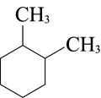與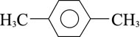 (B) 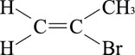，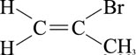 (C)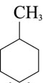與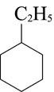 (D) CH₃CH₂CH₂CH₂OH與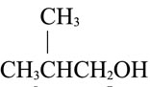。
- 下列何者同時具有脂肪烴及芳香烴的結構，其又稱為脂芳烴？ (A)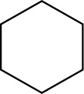 (B)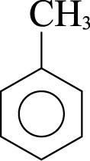 (C)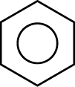 (D)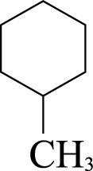
- 苯的三氯取代物C₆H₃Cl₃共有幾種同分異構物？ (A) 3 (B) 6 (C) 8 (D) 10。
- 下列有關於苯的敘述，何者錯誤？ (A)苯之六個碳－碳鍵有三個雙鍵、三個單鍵 (B)分子形狀為正六角平面環，12個原子共平面 (C)屬於不飽和烴 (D)苯環中任何兩鍵的夾角均為120° 。
- 聚苯乙烯（保麗龍）又稱PS，其單體為苯乙烯，試問其結構為下列何者 (A)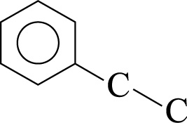 (B)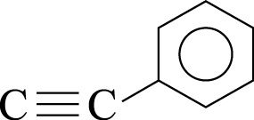 (C)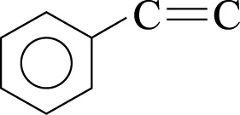 (D)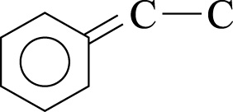
- 下列哪一個芳香烴命名為蒽？ (A)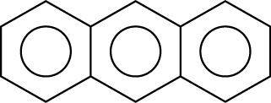 (B)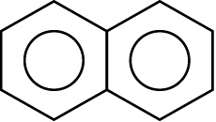 (C)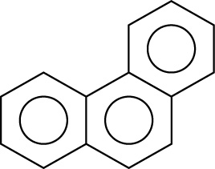 (D) 。
- 下列何者為戴奧辛，有「世紀之毒」的稱號？ (A)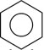 (B)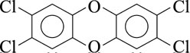 (C)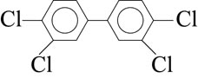 (D)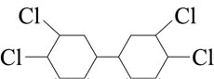
- 苯曾是油漆時之重要原料，但可能引發白血病，目前已被下列何者物質所取代？ (A)環己烷 (B)環己烯 (C)萘 (D)甲苯。
- 下列各有機分子中，何者碳：氫的原子個數比為1：2？ (A)乙醇 (B)丁烷 (C)乙醚 (D)丙酮 。
- 下列醇類化合物，何者為三級醇？ (A) 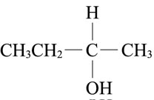 (B) 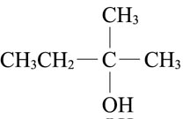 (C) 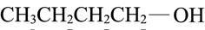 (D) 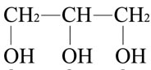
- 下列對於有機鹵化物的敘述，何者不正確？ (A)鹵烷類通常可利用烷與鹵素在照光下反應生成 (B)聚氯乙烯的塑膠單體為CH₂＝CHCl聚合而成 (C)CHCl₃俗稱氯仿，不溶於水，沒有毒 (D)四氯化碳與水混合時，難溶於水，故溶液會分成兩層，而四氯化碳位於下層。
- 國內媒體曾報導，有些新裝潢的房間或新購買的玩具，其所用的聚合物材料會逸出有害健康的物質。試問下列哪一物質，最有可能從聚合物逸出？ (A)甲醇 (B)丙酮 (C)乙醇 (D)乙酸 (E)甲醛
- 下列關於乙醚的性質，何者錯誤？ (A)可供作麻醉劑 (B)可溶解萘、酚等芳香族化合物 (C)高揮發性且易燃 (D)乙醚是石油醚的主要成分。
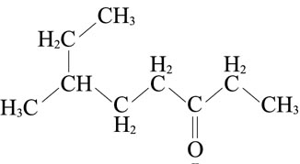
- 化合物甲的結構式如右圖，下列何者是化合物甲的正確中文系統命名？ (A) 6-甲基-3-辛酮 (B) 2-乙基-5-庚酮 (C) 3-甲基-6-辛酮 (D) 1,2-二甲基-5-庚醛 (E) 1,2-二甲基-3-庚醛
- C₆H₁₀分子式中，不可能含有下列何者構造？ (A)鏈狀，且有1個參鍵 (B)鏈狀，且有2個雙鍵 (C)含1個環，且有1個雙鍵 (D)僅含2個環 (E)含2個環，且有1個雙鍵。

二、複選題：（共40分，每題4分，每個選項答對得0.8分，答錯則倒扣0.8分，扣至該題0分則不再倒扣）
- 依據有機物的分類，下列哪些結構屬於不飽和烴？ (A)苯 (B)丙炔 (C)戊烯 (D)環丁烷 (E)乙酸。
- 依據球－棍模型判斷，下列哪些屬於同系物？ (A)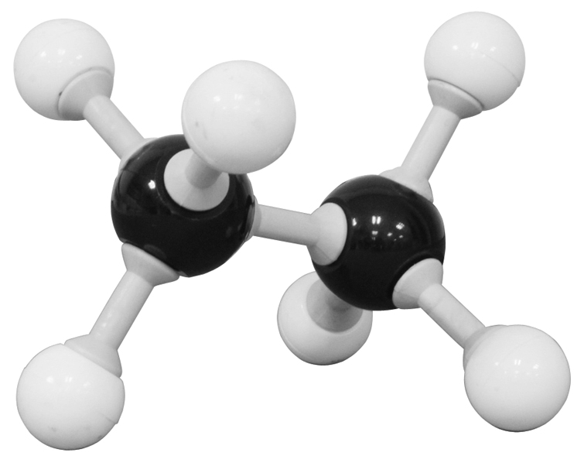 (B)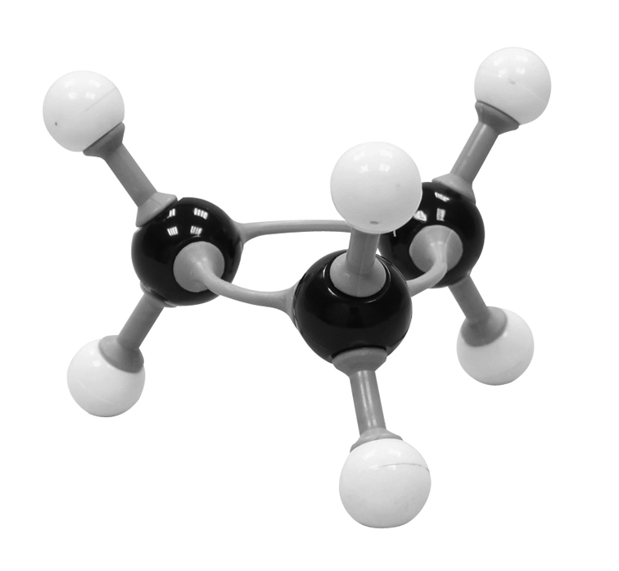 (C)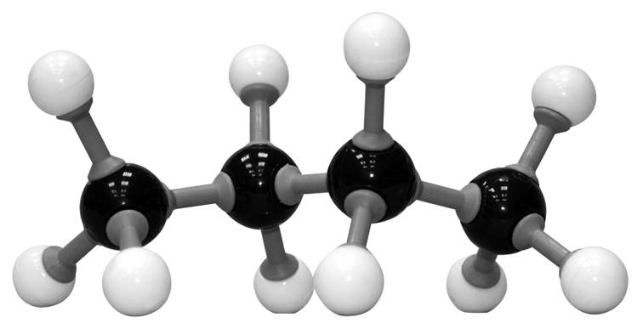 (D)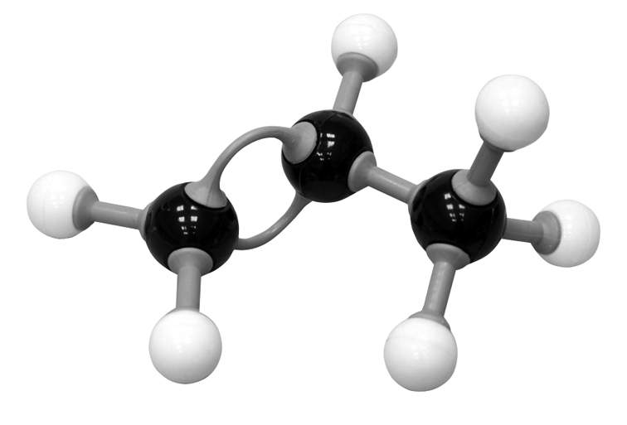 (E)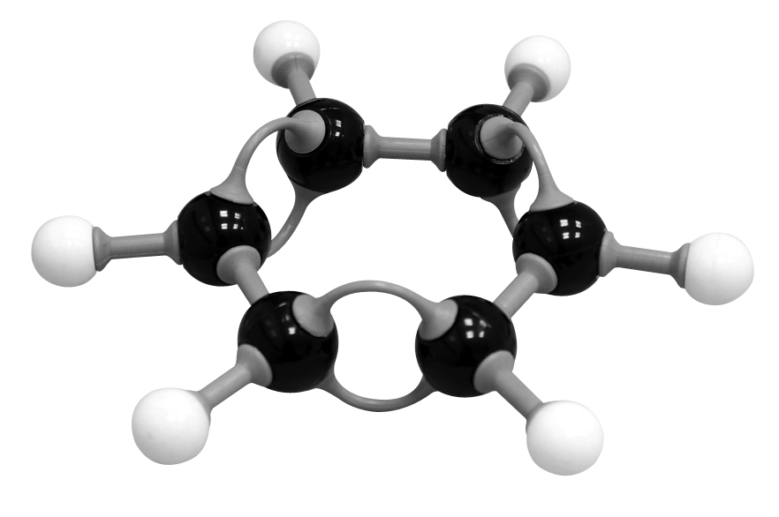
- 下列有關有機化合物敘述，何者正確？ (A)有機化合物必含碳元素 (B)無機化合物必不含碳元素 (C)有機化合物的種類比無機化合物多 (D)有機化合物中的鍵結為共價鍵 (E) CaC₂和CO皆為有機化合物。
- 有關於乙炔的特性，下列敘述哪些正確？ (A)可由大理石加水製成 (B)易溶於水但微溶於有機溶劑 (C)乙炔為一直線分子 (D)乙炔氧焰溫度極高，可用來切割或熔合鋼鐵 (E)其與苯具有相同的簡式。
- 根據IUPAC的命名，下列哪些合理？ (A) 2,2,4,5-四甲基戊烷 (B) 2,2-二甲基-4-戊烯 (C) 4-甲基-2-己炔 (D) 3-甲基-2-乙基-1-丁烯 (E) 2,3-二甲基環戊烷。
- 下列有關正丁烷、異丁烷的性質，哪些正確？ (A)具有不同的密度 (B)皆與環丁烷的分子式相同 (C)燃燒所需的氧氣量相同 (D)異丁烷的沸點大於正丁烷 (E)為幾何異構物。
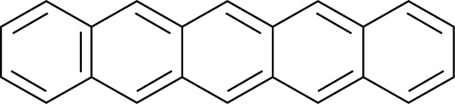
- 稠五苯的構造如右圖，是一個有機導電分子，由稠五苯所製成的有機光電材料，已用於撓曲顯示器，可捲曲而可方便攜帶。下列有關於稠五苯的敘述，哪些正確？ (A)屬於環烯烴 (B)屬於芳香族化合物 (C)其分子式為C₂₂H₂₂ (D)為非平面結構 (E)其具有不飽和鍵，可產生共振結構。
- 下列有關胺類與醯胺的性質，哪些不正確？ (A)醯胺可由羧基及胺基脫水而成 (B)胺基其通式為RNO₂ (C) 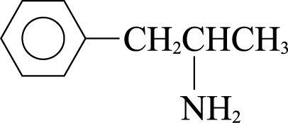 為安非他命的結構，屬於二級胺類 (D)蛋白質分解可生成胺，因此魚的腐臭味也是胺的臭味 (E)苯胺與乙醯胺皆可使石蕊試紙呈紅色。
- 下列有關醇類的敘述，何者正確？ (A)甲醇俗稱木精 (B)醣類發酵可得乙醇 (C)工業上半數以上的乙醇被用來製備成乙酮 (D)甘油的流動性比1-丙醇大 (E)乙二醇俗稱水精，可製造汽車水箱添加的抗凍劑。
- 下列有關酸的敘述，何者正確？ (A)有機酸含有羧基，最簡單的有機酸為甲酸 (B)二分子乙酸脫水生成乙酐，乙酸又稱為蟻酸 (C)乙二酸俗稱草酸，可作為氧化劑 (D)苯甲酸鈉易溶於水，常用為食物的防腐劑 (E)鄰羥基苯甲酸俗稱柳酸，常溫下為液體。

